Муниципальное бюджетное учреждение дополнительного образования
комплексная специализированная детско-юношеская спортивная школа
олимпийского резерва №10 «Олимп» г.о. Тольятти

Методическая разработка

«Плаванье. Техника плавания способом кроль на спине»»

Материалы подготовил:
тренер-преподаватель отделения
плавания и прыжков в воду
Курганова Н.А.

2016г.

Плавание - одно из наиболее эффективных оздоровительных и непосредственно прикладных средств физического воспитания.
Плаванье способствует закаливанию .Регулярные занятия плаваньем благотворно влияют на организм: лучше работает сердце, больше кислорода пропускает в легкие, укрепляется нервная система . Воздействие солнечных, воздушных и водяных ванн в сочетании с ритмическими движениями и дыханием улучшает обмен веществ. Занимающиеся плаванием реже болеют, у них возрастает работоспособность.
Овладение техникой спортивных способов плавания позволяет двигаться в воде с высокой скоростью и в то же время экономно расходовать силы. К спортивным способам плавания относятся: кроль на груди, кроль на спине, баттерфляй ( дельфин )
Техника плавания способом « кроль на спине» во многом сходна с техникой плавания способом «кроль на груди».
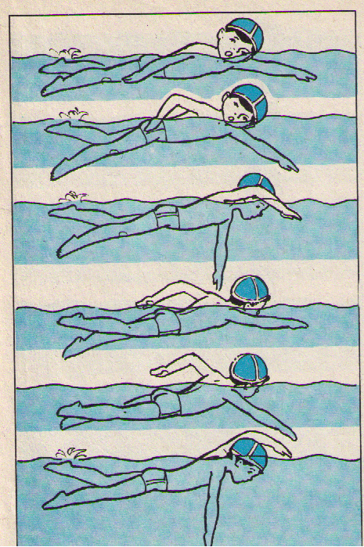
Положение туловища и головы. Тело занимает почти горизонтальное положение. Туловище плывущего вытянуто, не напряжено. Голова слегка приподнята, лицо над водой.
Движения руками. Гребковые движения руками выполняются поочередно и последовательно спереди –вниз - назад. Когда одна рука делает рабочее движение, другая -выполняет подготовительное.
Захват. Плывущий, почувствовав ладонью давление встречного потока воды, сгибает кисть, захватывая воду. Кисть двигается по траектории вперед – вниз - в сторону.
Подтягивание. В фазе подтягивания кисть двигается в направлении назад - вверх. Плоскость кисти занимает благоприятное для опоры о воду положение. К концу фазы угол сгибания руки в локтевом суставе достигает 65-115 градусов.
Отталкивание. Фаза подтягивания переходит в фазу отталкивания, как только кисть руки пройдет плечевой сустав. В этой фазе усилия акцентируются. Завершается отталкивание захлестывающим движением кисти назад – вниз - внутрь. В конце гребка кисть находится у бедра, но не касается его.
Выход руки из воды. Прямая рука без задержки большим пальцем вверх выходит из воды.
Движение руками над водой выполняется выпрямленной рукой почти в вертикальной плоскости над телом. Кисть плавно поворачивается ладонью наружу. К моменту входа руки в воду ее движение ускоряется.
Вход руки в воду. Рука входит в воду прямая, близко к продольной оси.
Согласование движений рук. Согласование движений рук должно обеспечить непрерывность и плавность тяговых усилий. Рука, выполняющая подготовительные движения, входит в воду на мгновение раньше, чем другая рука закончит гребковые движения. В этот момент ощущается давление воды на обе руки и как бы передается гребковое усилие с одной руки на другую. Это основной момент согласования в движениях рук.
Дыхание согласовывается с движением рук. Например, в конце проноса правой руки над водой делается вдох, во время гребка этой руки - выдох.
Движения ногами такие же , как при плавании способом « кроль на груди». В исходном положении ноги выпрямлены. Из этого положения плывущий, опускает одну ногу вниз, другую чуть приподнимает.
Амплитуда достигает 45-69 см. Колени лишь приближаются к поверхности воды. Ритм движений ног подчинен ритму движений рук.
Общее согласование движений. Основным вариантом согласования движений рук и ног при плавании на спине является шестиударный кроль.
Упражнения для изучения техники способом плавания «кроль на спине»
На суше.
1.Движение ног кролем. Сесть на пол или край скамьи, упереться руками сзади, туловище немного отклонить назад, ноги прямые, колени не сгибать, носки оттянуть. Выполнить движения ног кролем. Движения выполнять в быстром темпе, размах между носками ног не должен превышать 30 см, при выполнении движений ноги не поднимать высоко над полом.
2. Упражнение «мельница» (круги руками назад).
3. То же , но с притопыванием ногами ( на один гребок рукой три шага ногами ).
Распространенные ошибки: сгибание рук, недостаточно фиксированное положение туловища и таза, рука уходит в сторону от туловища при «гребке» и слишком рано заканчивает «гребок».
В воде
- Сесть на край берега или бассейна и опустить ноги в воду. Движение ног кролем.
- Распространенные ошибки: излишнее сгибание ног в коленях, носки не оттянуты.
- Лечь на спину, взяться руками на ширине плеч за бортик, оградительную жердь или другой предмет, опереться верхней частью спины о стенку. Выполнять движения ног кролем на спине. Выше поднять живот, лежать на воде, выполнять движения прямыми ногами от бедра, носки оттянуть.
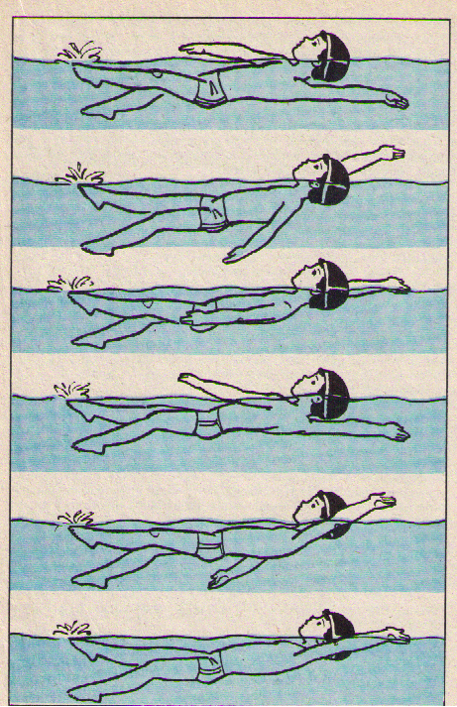
Распространенные ошибки: руки согнуты в локтях, ненапряженное туловище, излишнее сгибание ног в коленях.
3.Скольжение на спине с движениями ног. Встать на дно, руки у бедер, присесть и, слегка оттолкнувшись, скользить на спине с последующими движениями ног кролем. Во время упражнения можно выполнять поддерживающие гребковые движения кистями рук около корпуса. Скользя по поверхности воды, подбородок положить на грудь, живот приподнять, движения ногами выполнять часто и легко, чтобы на поверхности воды оставался ровный след от носков ног.
Распространенные ошибки: резкое падение на воду сверху вниз и вслед за этим глубокое погружение в воду, закидывание головы назад.
4.Скольжение на спине с движениями ног кролем, руки вытянуты вверх. Резко разгибать колени, как при ударе по мячу (тогда от стопы будет появляться пенный след).
5.Плавание с доской кролем с помощью ног.
Распространенные ошибки: слишком короткие гребки, идущие в сторону от туловища, раскачивание туловища.
6.Плавание кролем на спине с задержкой дыхания.
7.Плавание кролем на спине с помощью ног и одновременным гребком двумя руками. Сделать гребок одновременно двумя руками до бедер и пронести их над водой в исходное положение- руки вытянуть вверх. Движения ногами выполнять легко и часто, в конце гребка останавливать руки у бедер, затем вынимать их из воды. Руки опускать в воду на ширине плеч, после чего держать их напряженными и тянуться вперед.
Распространенные ошибки: слишком интенсивная работа ног; нарушение паузы и положения, когда руки вытянуты вверх, укороченный гребок руками; выход рук из воды с большим количеством брызг.
8.Плавание на спине с помощью ног, одна рука впереди, другая у бедра. Сделать гребок одной рукой и одновременно пронести другую над поверхностью воды. После паузы снова поменять положение рук. Смену рук делать одновременно, грести рукой до бедра, во время паузы в работе рук напрягать вытянутую вперед руку и тянуться в направлении движения.
Распространенные ошибки: смена рук производится неодновременно - одна опережает другую, рука входит в воду, заходя за продольную ось тела, излишне короткий гребок.
9.Плавание кролем на спине.
Распространенные ошибки: во время вдоха плечи и щека поднимаются из воды, вдох делается во время проноса руки по воздуху.

